Výroční zpráva o činnosti Základní školy a mateřské školy Pěčín

školní rok 2021 – 2022

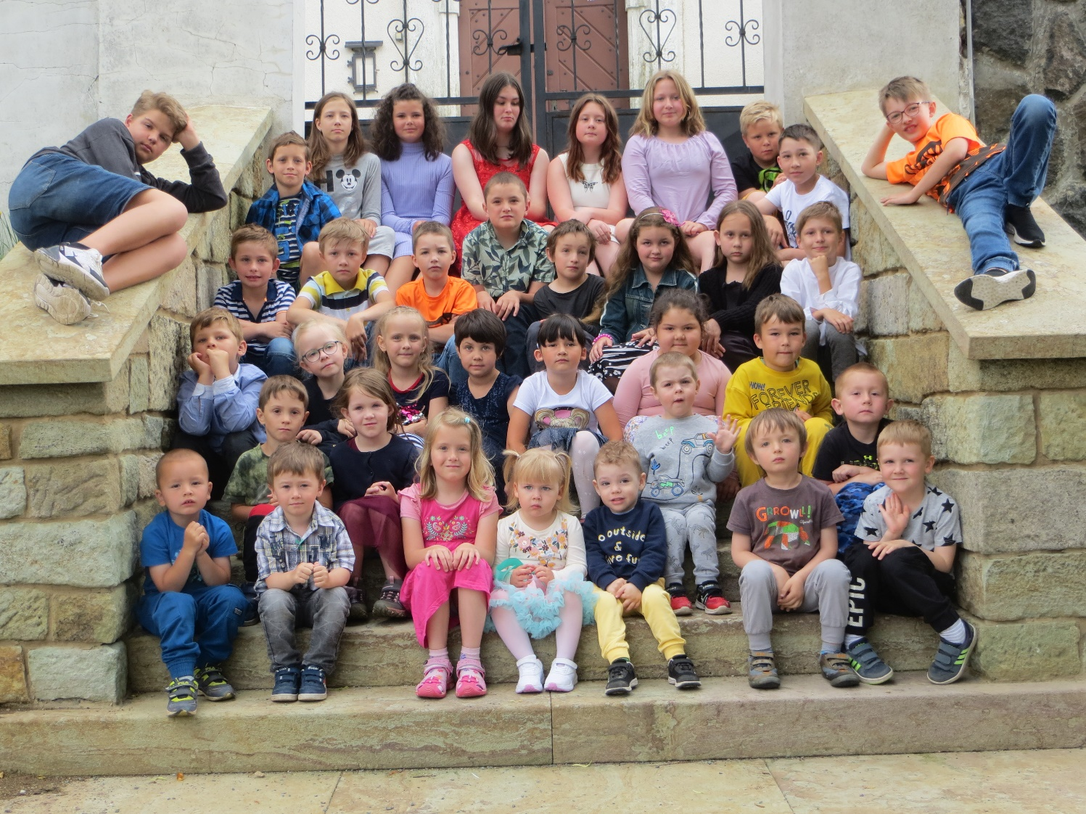

Základní škola a mateřská škola Pěčín
Pěčín 42, 517 57, tel. 491 616 987,e-mail: zspecin@ttnet.cz,www.zspecin.webnode.cz

Výroční zpráva o činnosti školy

Školní rok 2021 – 2022

COVID-19
Do provozu školy, do výchovy a vzdělávání v základní škole, v mateřské škole a ve školní družině zasáhla ve školním roce 2021 – 2022 opět pandemie nemoci Covid–19.
Základní škola i mateřská škola byla však tentokrát uzavřena jen výjimečně a to z důvodu karantény. Základní škola byla uzavřena jeden vyučující den (8.2.), mateřská škola dva dny (21.1. a 8.2.).Větší část žáků a pracovníků školy onemocnění Covid 19 v lehčí formě prodělala. Pracovníci školy jsou s výjimkou jednoho zaměstnance proti onemocnění Covid 19 očkováni.
Žáci i pracovníci školy se dle Nařízení vlády pravidelně testovali na Covid 19.
V celé budově školy platila ve školním roce 2021 - 2022 některá důležitá hygienická opatření. Do vstupní chodby byl umístěn stojan s dezinfekcí, všechna umyvadla v budově byla vybavena dezinfekcí a antibakteriálními mýdly. Používány byly pouze papírové ručníky, prostory budovy školy byly pravidelně dezinfikovány. Vstup dospělých do školy byl omezen, v některých případech (např. dealeři, děti z jiných škol, neznámé osoby apod.) zakázán. V prvním patře školní budovy byla k dispozici karanténní místnost. Pedagogové i nepedagogičtí zaměstnanci se snažili přizpůsobit provoz zařízení tak, aby se žáci ZŠ s dětmi z MŠ nedostali do kontaktu. Proticovidová opatření platila i ve školní jídelně.

1.Charakteristika školy
Základní škola a mateřská škola Pěčín je zařízením, jehož součástí je jednotřídní základní škola s pěti ročníky, jedno oddělení školní družiny, jedna třída mateřské školy a školní jídelna s kuchyní.
Kapacita ZŠ je 30 žáků, kapacita ŠD je 27 žáků, kapacita MŠ je 24 dětí a kapacita ŠJ je
70 strávníků.
Základní školu ve školním roce 2021 - 2022 navštěvovalo 19 žáků.
Do školní družiny bylo zapsáno taktéž 19 žáků.
V mateřské škole bylo v září 2020 zapsáno 19 dětí.
Příspěvková organizace Základní škola a mateřská škola Pěčín, IČO 75017482, vznikla 1.1.2003 a jejím zřizovatelem je Obec Pěčín.

2.Učební plány
Výuka v 1., 2., 3., 4. a 5.ročníku probíhala podle Školního vzdělávacího programu ZŠ Pěčín č.j.2007-1, který je každoročně aktualizován.
V mateřské škole byl plněn Školní vzdělávací program MŠ č.j. 45-2012 a třídní vzdělávací program s názvem Rok s krtečkem. Žáci školy spolu s dětmi mateřské školy spolupracovali v průběhu školního roku 2021-2022 při plnění Environmentálního plánu školy a při plnění Preventivního programu školy.

Ve školní družině byl plněn Školní vzdělávací program pro školní družinu ZŠ Pěčín č.j.36-2008-1 s názvem Buďme kamarádi.

3.Údaje o zaměstnancích
V základní škole vyučovala Mgr.Věra Dušková, ředitelka školy a Mgr.Pavel Janeček.
Výuku v mateřské škole zajišťovaly dvě kvalifikované učitelky MŠ, Iva Křehká a Pavla Dusilová. Školní družinu vedla Pavla Dusilová, dále provoz školní družiny zajišťovala paní Eva Valentová. Paní Valentová si na PF HK doplnila pedagogické vzdělání a v základní škole a mateřské škole pracovala i jako školní asistentka.

Úvazky a délka praxe:
Věra Dušková 100% ZŠ s praxí 36 let

Pavel Janeček 41% ZŠ s praxí 36 let

Pavla Dusilová 44% ŠD
56% MŠ s praxí 37 let

Iva Křehká 100% MŠ s praxí 35 let

Eva Valentová 41% ŠD s praxí 14 let

Aprobovanost výuky v základní škole byla 100 %. Všichni učitelé základní školy i mateřské školy jsou plně kvalifikováni.

O provoz zařízení se starala školnice Božena Hubálková s úvazkem 100 % zaměstnanosti.
Stravování ve škole zajišťovala p. Eva Valentová jako vedoucí školní jídelny s 50ti % zaměstnanosti a p. Dana Stejskalová, kuchařka školní jídelny se 100 % zaměstnanosti. Školní jídelna zajišťovala stravování i pro cizí strávníky a její kapacita byla naplněná.

4.Údaje o přijímacím řízení
Do 1. ročníku byly pro školní rok 2022-2023 zapsány 4 žákyně. Jednomu žákovi byla odložena povinná školní docházka o jeden rok. Zápis do mateřské školy se konal v květnu 2022. Celkem byly zapsáno 6 nových dětí, 6 dětí mateřskou školu opustilo.
Ze 4. a 5.ročníku odešlo do ZŠ ve Slatině nad Zdobnicí, Rokytnice v Orlických horách a na Gymnázium v Žamberku celkem 8 žáků.
Ve školním roce 2022 – 2023 bude základní škola jednotřídní s 15 žáky ve čtyřech ročnících, v MŠ bude zapsáno v novém školním roce 19 dětí, v rámci nového přepočtu dětí mezi 2. a 3. rokem je plně naplněn počet dětí, které je možno přijmout do mateřské školy.

5.Výsledky vzdělávání a přehled o docházce

Hodnocení prospěchu a chování žáků, výroční vysvědčení

ročník | počet žáků | prospělo s vyznam. | prospělo | neprospělo | 1.stupeň z chování | 2.stupeň z chování | 3.stupeň z chování
první | 3 | 3 | 0 | 0 | 3 | 0 | 0
druhý | 5 | 5 | 0 | 0 | 5 | 0 | 0
třetí | 3 | 2 | 1 | 0 | 3 | 0 | 0
čtvrtý | 1 | 0 | 1 | 0 | 1 | 0 | 0
pátý | 7 | 3 | 4 | 0 | 7 | 0 | 0
celkem | 19 | 13 | 6 | 0 | 19 | 0 | 0

Všichni žáci základní školy byli v prvním i druhém pololetí školního roku 2022 – 2023 z důvodu dopadu pandemie COVID – 19 na základní vzdělávání hodnoceni s tolerancí.
Dvě žákyně ( 5.ročník) byly vyšetřeny PPP v Rychnově nad Kněžnou pro obtíže v českém jazyce a následně opět zařazeny do Předmětu speciálně pedagogické péče a jeden žák (1.ročník) se sníženou úrovní komunikačních schopností navštěvoval tento předmět také. PSPP vedla p.uč.Pavla Dusilová. Všichni žáci byli hodnoceni v Českém jazyce a popřípadě v Anglickém jazyce s tolerancí.

Přehled o docházce do základní školy

ročník | omluvené hodiny I.pololetí | omluvené hodiny II.pololetí | neomluvené hodiny
první | 114 průměr 38 | 46 průměr 15,3 | 0
druhý | 241 48,2 | 240 48 | 0
třetí | 55 18,3 | 72 24 | 0
čtvrtý | 15 15 | 25 25 | 0
pátý | 381 54,5 | 434 62 | 0

Průměr zameškaných hodin v prvním i druhém pololetí školního roku je zkreslen z důvodu Mimořádných opatření Ministerstva zdravotnictví z důvodu epidemické situace nemoci COVID – 19 a následných karantén.

Přehled o docházce do mateřské školy

měsíc | průměrný počet dětí |  | měsíc | průměrný počet dětí
září | 8,71 |  | únor | 9,4
říjen | 6,8 |  | březen | 12,04
listopad | 8,19 |  | duben | 13,36
prosinec | 12,66 |  | květen | 14,86
leden | 8,4 |  | červen | 16,95
I.pololetí průměr | 8,952 |  | II.pololetí prům. | 13,322

Docházku do mateřské školy výrazně ovlivnila situace okolo Covid-19. Někteří rodiče se obávali děti do školního zařízení umístit.

Přehled o docházce do školní družiny

měsíc | průměrný počet žáků |  | měsíc | průměrný počet žáků
září | 17,85 |  | únor | 16,3
říjen | 16,22 |  | březen | 15,86
listopad | 17,95 |  | duben | 17,8
prosinec | 18,5 |  | květen | 18,18
leden | 14,1 |  | červen | 18,45
I.pololetí průměr | 16,924 |  | II.pololetí prům. | 17,318

6.Údaje o České školní inspekci
Ve školním roce 2021 – 2022 Česká školní inspekce nenavštívila naši školu.
Základní škola byla ČŠI vybrána v rámci šetření znalostí 5.ročníku v Českém jazyce, v Matematice a v Dovednostech usnadňujících učení. Certifikované testování žáků 5.ročníku proběhlo na internetu v květnu 2022 a jejich výsledky byly hodnoceny jako nadprůměrné. Průměrná úspěšnost žáků byla v Českém jazyce 75%, v Matematice 56% a v Dovednostech usnadňujících učení 61%. Jedna žákyně úspěšně složila přijímací zkoušku na osmileté gymnázium s percentilem testování Cermat 69,4.

7.Údaje o dalším vzdělávání pracovníků školy

Věra Dušková - semináře z oblasti školního managementu pro ředitele škol
okresu Rychnov nad Kněžnou
- Webináře počítačové gramotnosti pro rozvoj kompetencí v oblasti ITC aplikace Microsoft Teams a výukovou aplikací Umíme to.

Pavla Dusilová - Základní kurz první pomoci Českého červeného kříže

Iva Křehká - Webináře s problematikou MŠ v době pandemie Covid 19

Eva Valentová - Webináře s tématikou Školní stravování

8.Údaje o školních a mimoškolních aktivitách
Plán práce školy v průběhu školního roku 2021 – 2022 byl plněn jen částečně. Po celý školní rok omezily plnění plánu práce karantény z důvodu nepříznivé epidemické situace ve výskytu onemocnění COVID – 19 a různá opatření vydávaná Ministerstvem školství a Ministerstvem zdravotnictví.
V pěčínské škole pracovala Hudební škola vedená panem učitelem Františkem Grulichem - výuka hry na hudební nástroj a zpěv, ve které se hudebně vzdělávali tři žáci a žákyně ze ZŠ.
Sedm žáků a žákyň ZŠ navštěvovalo hodiny výuky paličkování Krajkářské školy vedené paní učitelkou Evou Valentovou. Paličkování se konalo v budově naší školy.

Všechny děti se účastnily vlastivědných vycházek do okolí školy, besed s protidrogovou tématikou, besed s tématikou správného třídění papíru, besed o bezpečném používání internetu a besed o ochraně zdraví v rámci pandemie nemoci COVID 19.
Školní výlet pro základní školu a mateřskou školu byl naplánován v rámci projektu Šablony III OP VVV do Fajnparku v Chlumci nad Cidlinou. Ve Fajnparku byly organizovány projekty Ve Fajnparku je nám fajn a Dinosauří svět.. Návštěva výchovně vzdělávacího parku se dětem velmi líbila. V rámci projektu Šablony III OP VVV proběhly i tři projektové dny v základní škole a v mateřské škole. Projektový den v mateřské škole s názvem Den na statku měl velký úspěch. V základní škole se žáci účastnili projektových dnů Pilná včelka a Den na farmě. I tyto projekty byly úspěšné.

9. Údaje o sociálně patologických jevech ve škole
Vzhledem k malému počtu žáků školy je riziko výskytu sociálně patologického chování a jednání méně pravděpodobné a u žáků se nenaplnilo. Škola však aktivně spolupracuje s rodiči i s pedagogicko psychologickou poradnou v Rychnově nad Kněžnou. Za naprosto stěžejní pro tuto oblast považujeme budování zdravého klimatu ve všech součástech školy, což se nám daří.

10. Údaje o zapojení školy do projektů
Na podzim 2021 škola opět organizovala environmentální projekt Sbírejme papír, zachráníme strom. Do sběru starého papíru se zapojili téměř všichni žáci a jejich rodiče. Výtěžek sběru papíru byl použit na nákup nových hraček do MŠ a ŠD.
V červnu 2021 se Základní škola a mateřská škola Pěčín zapojila do projektu Šablony III OP VVV s názvem Moderní vyučování v Pěčíně 2. Projektu se účastní mateřská škola i základní škola .V současné době je projekt rozpracován ve stádiu plnění různých aktivit projektu.

11.Údaje o dotačním programu WOMEN FOR WOMEN, Obědy pro děti
Základní škola a mateřská škola Pěčín se zapojila do charitativního projektu společnosti WOMEN FOR WOMEN, Obědy pro děti. Jedná se o poskytnutí finančního daru na obědy pro děti, jejíž rodiny se ocitnou v tíživé finanční situaci. Ve školním roce 2021 – 2022 byli podpořeni 3 žáci naší školy.

12. Dotační projekt Mléko do škol a Ovoce a zelenina do škol
Všichni žáci základní školy se ve školním roce 2021 – 2022 zúčastnili dotačního projektu Mléko do škol a Ovoce a zelenina do škol.

13. Údaje o novém vybavení školy
Ve školním roce 2021 – 2022 škola vybavila všechna okna v mateřské škole a jedno okno ve školní jídelně novými žaluziemi. Do školní družiny byly pořízeny nové nábytkové skříňky na pomůcky a hračky. Dále byl zakoupen nový počítač do ředitelny. Školní jídelna byla dovybavena novým nádobím.
V rámci dotačního programu Šablony III OP VVV s názvem Moderní vyučování v Pěčíně škola zakoupila 10 nových tabletů, které používá při výuce.

14. Školské rada
Školská rada pracovala ve školním roce 2021 – 2022 ve stejném složení jako vloni: předsedkyní Školské rady byla p.Hana Hubená, zástupce rodičů), členy Bc.David Jedlička (zástupce zřizovatele) a p.Pavla Dusilová (zástupce pracovníků školy).

15.Prezentace školy
Škola se pravidelně prezentovala na svých webových stránkách na adrese: www.zspecin.webnode.cz . Zájem o webové stránky je stabilní.
Pěčínskou veřejnost o své činnosti škola informovala také ve vývěsní skřínce obce.

Součástí Výroční zprávy o činnosti Základní školy a mateřské školy Pěčín je Zpráva o hospodaření za rok 2021.

Mgr.Věra D u š k o v á

Pěčín 29.9.2022 ředitelka školy

Výroční zpráva Základní školy a mateřské školy Pěčín byla projednána s pracovníky školy dne 6.10.2022 .

Výroční zpráva Základní školy a mateřské školy Pěčín byla schválena Školskou radou Základní školy a mateřské školy Pěčín dne 11.10.2022.

